Annexe 2 – Gestion des événements sur une interface utilisateur

3 grands concepts :

Source :
- Composant avec lequel l’usager interagit
- Lance un objet événementiel (event) lorsqu’un événement survient : l’écouteur recevra cet objet-là
- La classe de la source comprend des méthodes afin de s’inscrire à un écouteur (setOnClickListener)

Objet événementiel :
- Objet qui encapsule les infos relative à l’événement qui vient de se produire (source, la position où est survenu l’événement, durée du click donc long click ou non)
- C’est la réception de l’objet événementiel qui avertit l’écouteur qu’un événement est survenu
- Les noms des classes des objets événementiels se terminent toujours par Event (MotionEvent)
Écouteur :
- Objet (pas une composante) qui est à l’écoute d’un événement qui survient sur une / des sources auxquelles il est relié et qui répond à cet événement par le contenu d’une méthode d’une interface-écouteur qu’il implémente
- Le même écouteur peut implémenter plusieurs interfaces-écouteur
- Le nom des interfaces-écouteurs se termine toujours par Listener (OnClickListener, OnTouchListener, …)

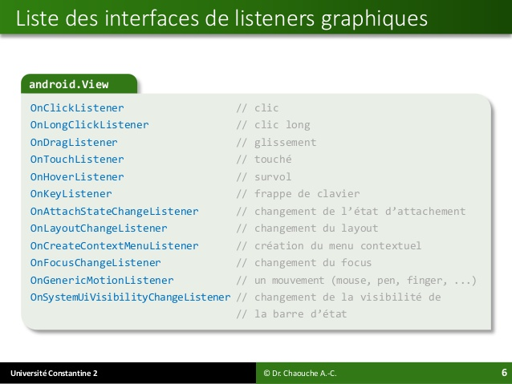

Exemple 2 Fenêtre pour un transfert Interac

- Dessinez l’interface

- Fermez le projet précédent et créez-en un nouveau de la même manière
- À partir du conteneur ConstraintLayout initial, dessinez l’interface suivante :
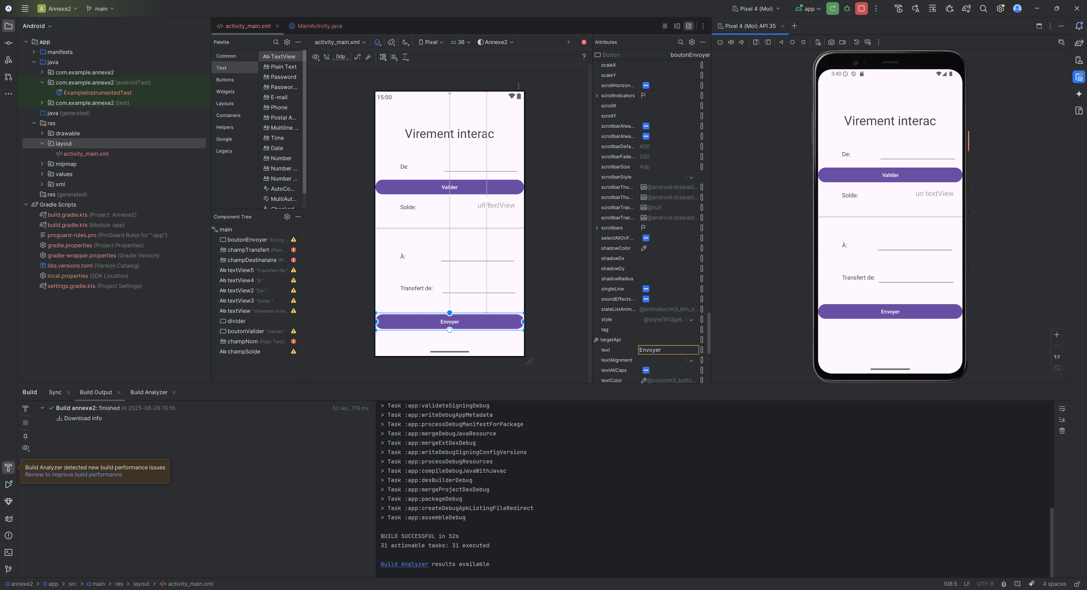
3. Ajoutez les EditTexts, TextViews et Buttons en leur fournissant des contraintes

4. Les deux boutons prennent tout l’espace horizontal du parent ConstraintLayout ( layout_width : 0dp match_constraint )

5.On va devoir gérer les événements qui surviendront sur les boutons; il y aura donc combien de sources à gérer ?

IMPORTANT : Technique pour gérer un événement ( les 3 étapes d’Éric )
- Créer un objet Écouteur
- Inscrit la ou les sources à l’écouteur
- Coder la classe interne de l’écouteur en y codant les méthodes qui font partie de l’interface-écouteur qu’elle implémente

View : superclasse de toutes les composantes
- Gestion du bouton Valider : On doit valider si le champ texte contient un des mots « Cheque », « Epargne » ou « EpargnePlus » représentant les 3 comptes possibles d’où retirer l’argent. Si oui, on affiche le solde de ce compte sinon on affiche « pas un bon nom de compte » .

- On doit coder cela en Java dans la classe .java de l’activité.
- On fait l’étape 1
- On fait l’étape 2 ….oops comment référer à nos boutons ?

IMPORTANT : méthode findViewById ( R.id.nom du id de votre bouton )
permet de récupérer l’objet widget provenant du fichier de positionnement .xml

- On s’occupe seulement du bouton valider pour le moment.

- On code l’étape 3. Que représente le paramètre View ?
C’est la source de l’événement

- Récupérer le contenu du champ Texte ? getText()

Retour sur le transtypage
D’une String à un type prédéfini | Integer.parseInt("200" ) 200  Double.parseDouble("8.76" )8.76
D’un type prédéfini à une String | String.valueOf ( 3.45) "3.45"
D’un objet Editable à sa représentation en String | Editable e = champTexte.getText();  String.valueOf (e) une String valant le contenu de l’objet e  On peut aussi faire champTexte.getText().toString() pour obtenir une String
D’un objet d’une superclasse à un type d’objet d’une sous-classe | Button b = (Button) v;  où v est un objet de type View, superclasse de Button

- Ne pas tenir compte des espaces ? trim()
- Placer l’entrée en majuscule pour faire les comparaisons ? toUpperCase()

- Gestion du bouton Envoyer : si le champ courriel est rempli, on soustrait le montant du transfert au solde et on l’affiche comme nouveau solde. Sinon, on affiche « Indiquer un destinataire » dans le champ courriel.

- Est-ce qu’un écouteur peut écouter plusieurs sources ? OUI donc 1ère étape déjà faite
- Faire l’étape 2 et compléter l’étape 3.
- Tenez compte qu’on ne peut pas faire un transfert plus grand que le solde

Améliorations possibles :
- Utiliser clavier numérique --- Propriété InputType
- Afficher boite de message pour les erreurs
- Vérifier l’adresse courriel avec une expression régulière
- Afficher les montants en format monétaire (DecimalFormat)

